
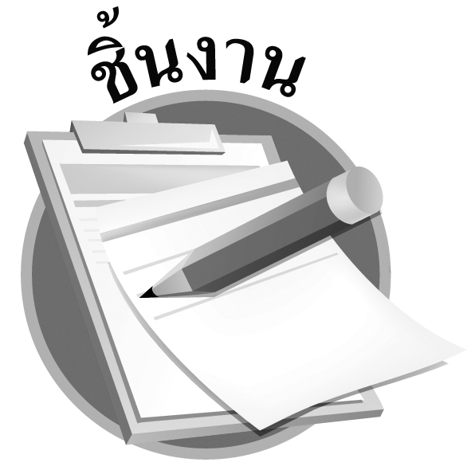
ชิ้นงานที่ 6 เรื่อง เพลงพื้นเมืองและดนตรีพื้นเมืองของไทย

วันที่ ....... เดือน ............................ พ.ศ. ................
ชื่อ .............................................. ชั้น ....................... เลขที่ ...............

ให้นักเรียนวาดภาพเครื่องดนตรีพื้นเมืองที่นักเรียนชอบและระบายสี
ให้สวยงามแล้วตอบคำถาม

ได้คะแนน
...................................
คะแนนเต็ม 10 คะแนน



ชื่อเครื่องดนตรี ...............................................................................
เป็นเครื่องดนตรีของภาคใด ...........................................................
เสียงเครื่องดนตรี .............................................................................

